Protektorwerk Wärmeleitblech

Protektorwerk Florenz Maisch

Eigenschaften

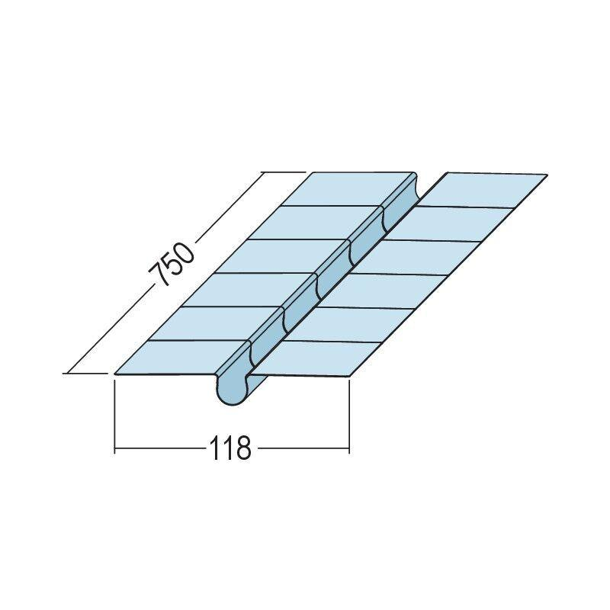

Farbton

silber

Oberfläche

verzinkt

Werkstoff

Aluminium, Stahl

Breite (mm)

118,00

Höhe (mm)

14,00 - 16,00

Länge (mm)

750,00

Stärke (mm)

0,40

Brandverhalten

A1